С Днём рождения, Дед Мороз!

Тематическое мероприятие в детском саду «Светлячок» с. Поселки.

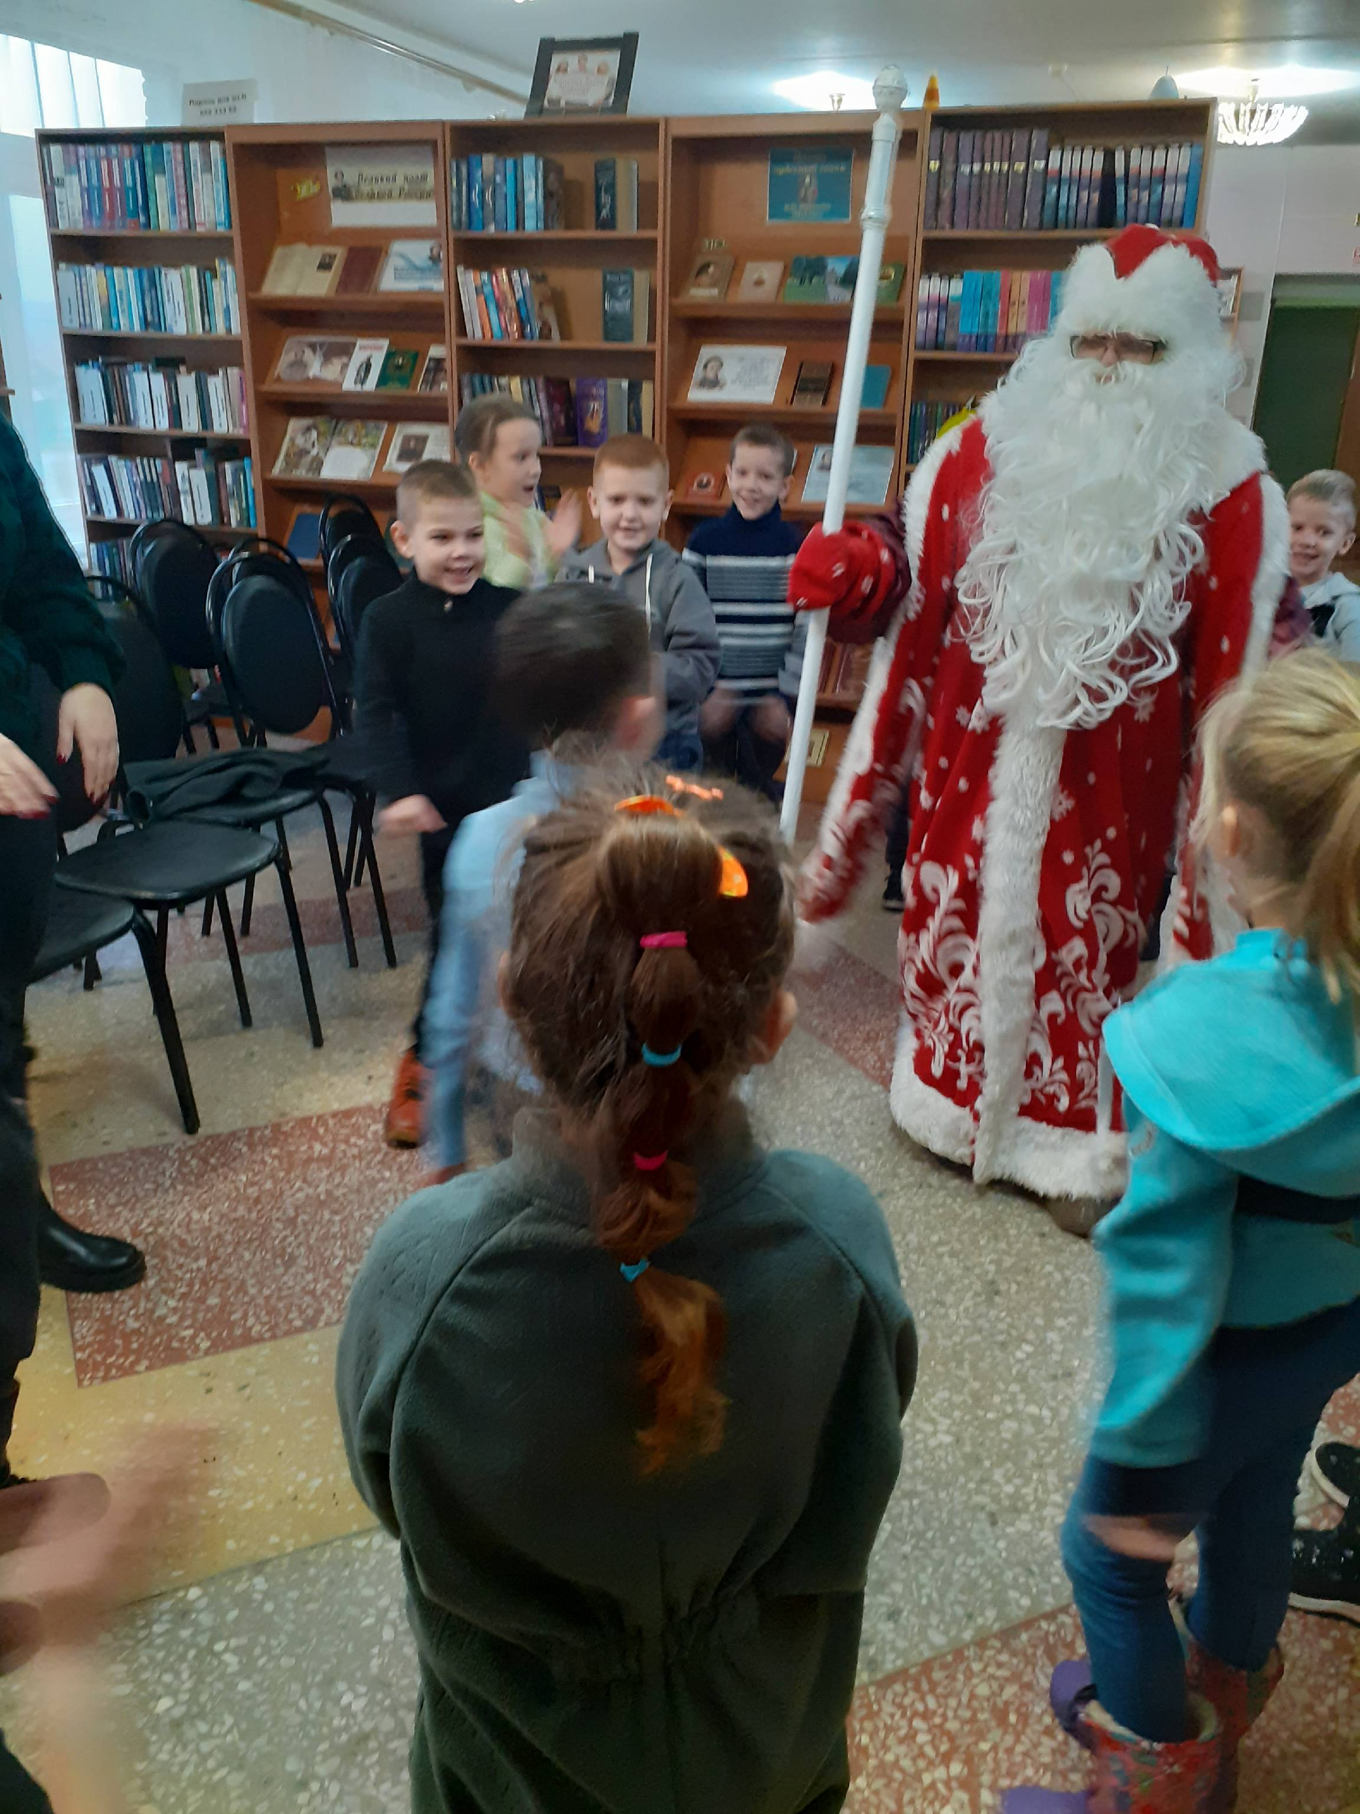 18 ноября в России официально празднуют День рождения Деда Мороза. Это чудесный праздник, дарящий радость всем — от мала до велика. Воспитанники детского сада «Светлячок» с. Поселки не могли оставить без внимания такой замечательный праздник!

18 ноября прошёл в детском саду прошел тематический день, посвящённый этому празднику. Дети узнали, что живет Дед Мороз в городе, который называется Великий Устюг, находится он далеко на северо-востоке России, где рано наступают холода.

Именно 18 ноября там в свои права вступает настоящая зима, и ударяют морозы. Дедушка Мороз живет в своей огромной и красивой резиденции, где готовит подарки для ребят.

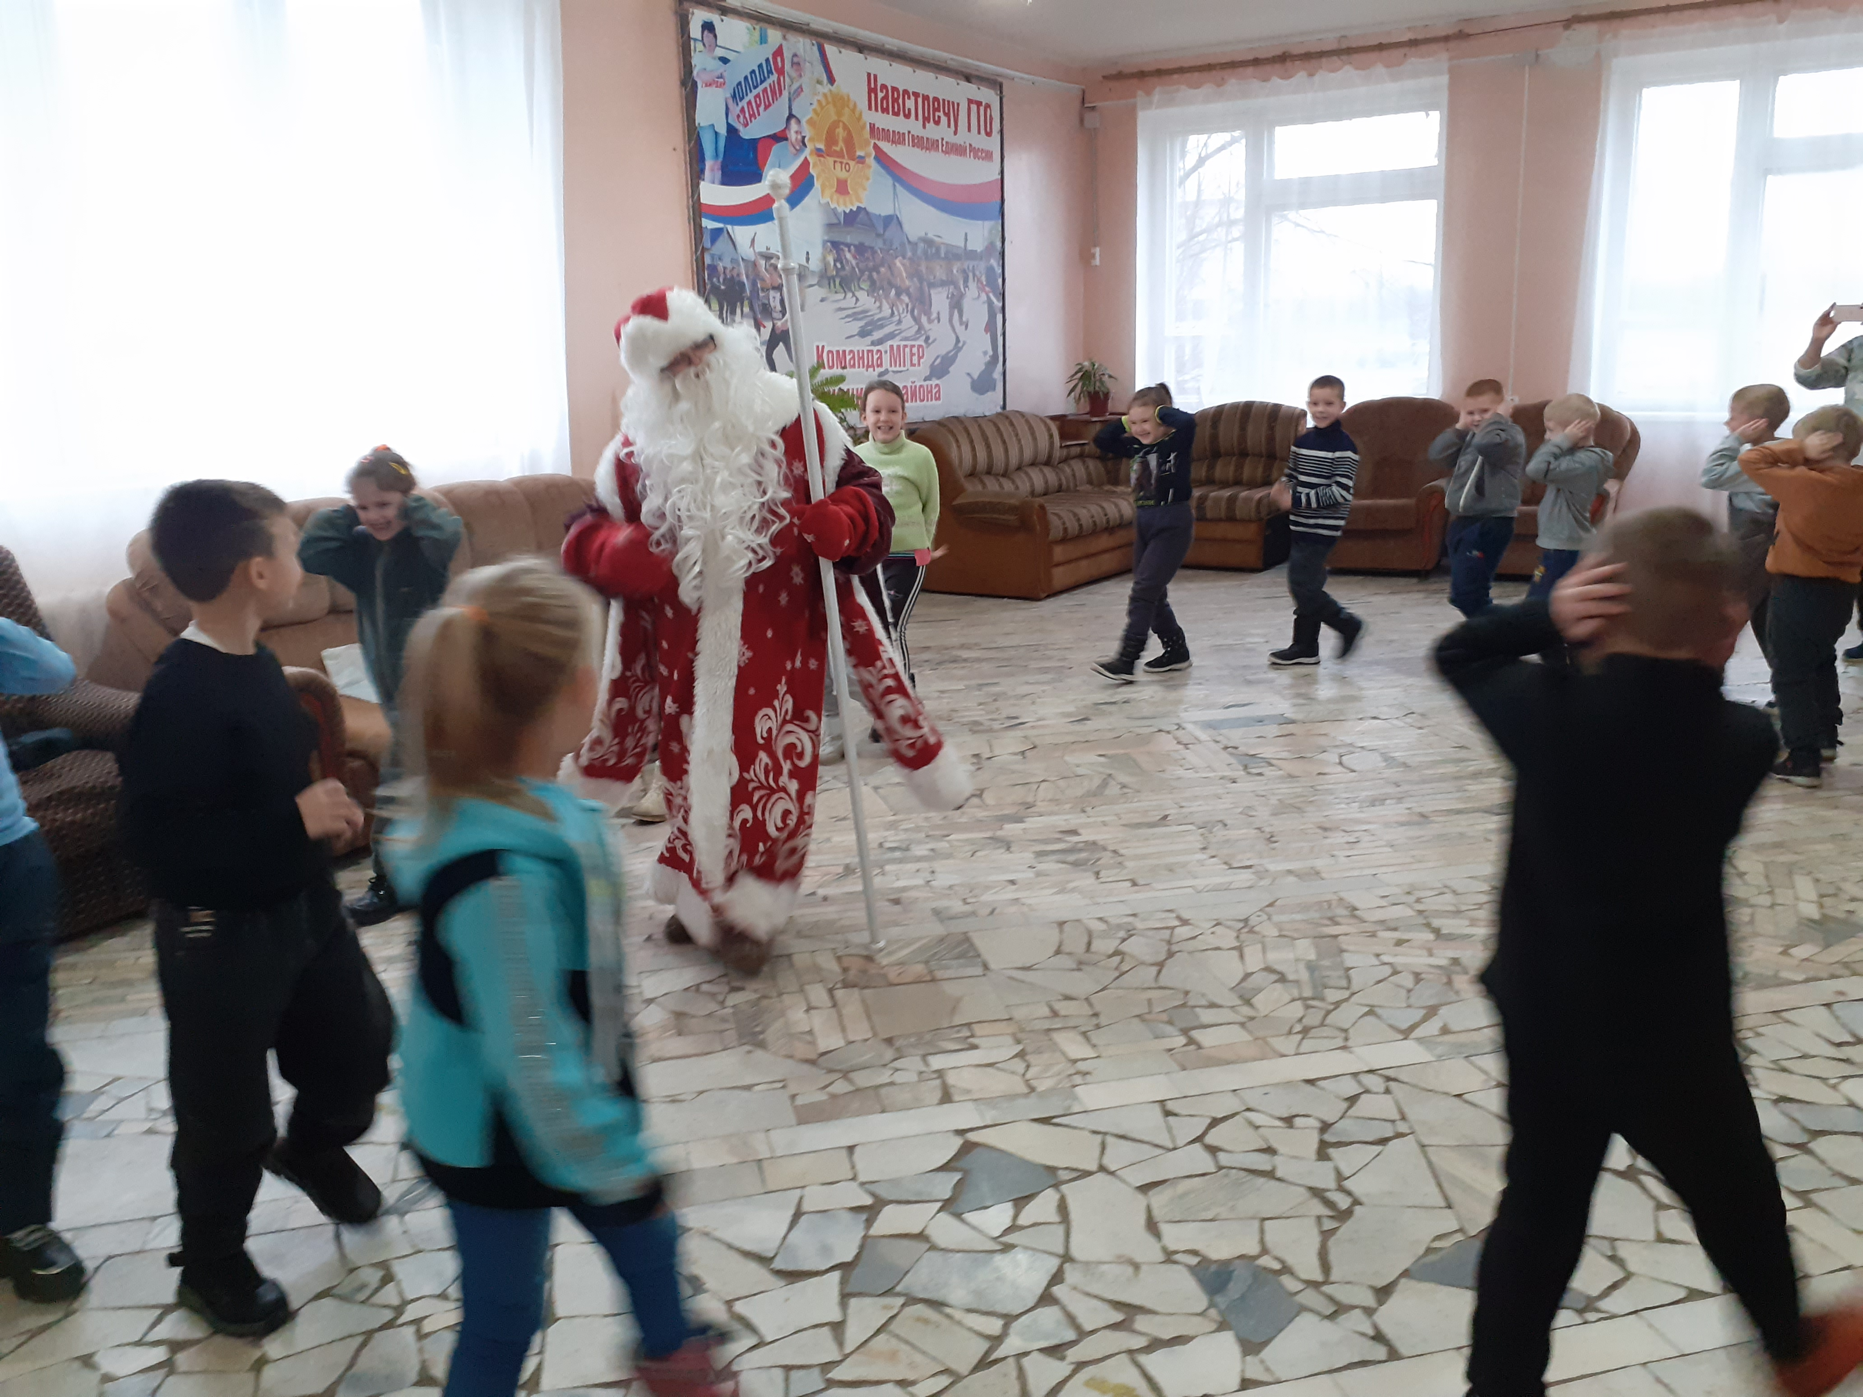 В свой день рождения он тоже любит принимать подарки. Дети старались сделать для него приятный сюрприз: рисовали рисунки, делали открытки, готовили выставку.

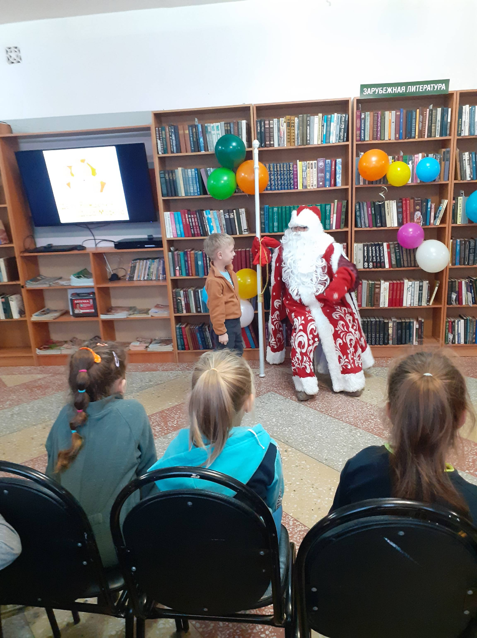 Детей подготовительной к школе группе пригласили в местную библиотеку, где их ждала встреча с Дедом Морозом. Весёлый Дед Мороз слушал приготовленные детьми стихи, загадывал им загадки и, конечно играл. Весёлые игры сменяли одна другую. Дети с удовольствием играли, смеялись и обнимались с любимым Дедом Морозом.

И, конечно, не ушли без подарков. Красивые шарики и вкусные конфеты очень понравились ребятам. Дошколята поблагодарили Деда Мороза и пригласили его в гости к себе на Новый год. Он обещал прийти и никого не оставить без подарка.

